UNITA' 1
CLIMI E AMBIENTI DELLA TERRA
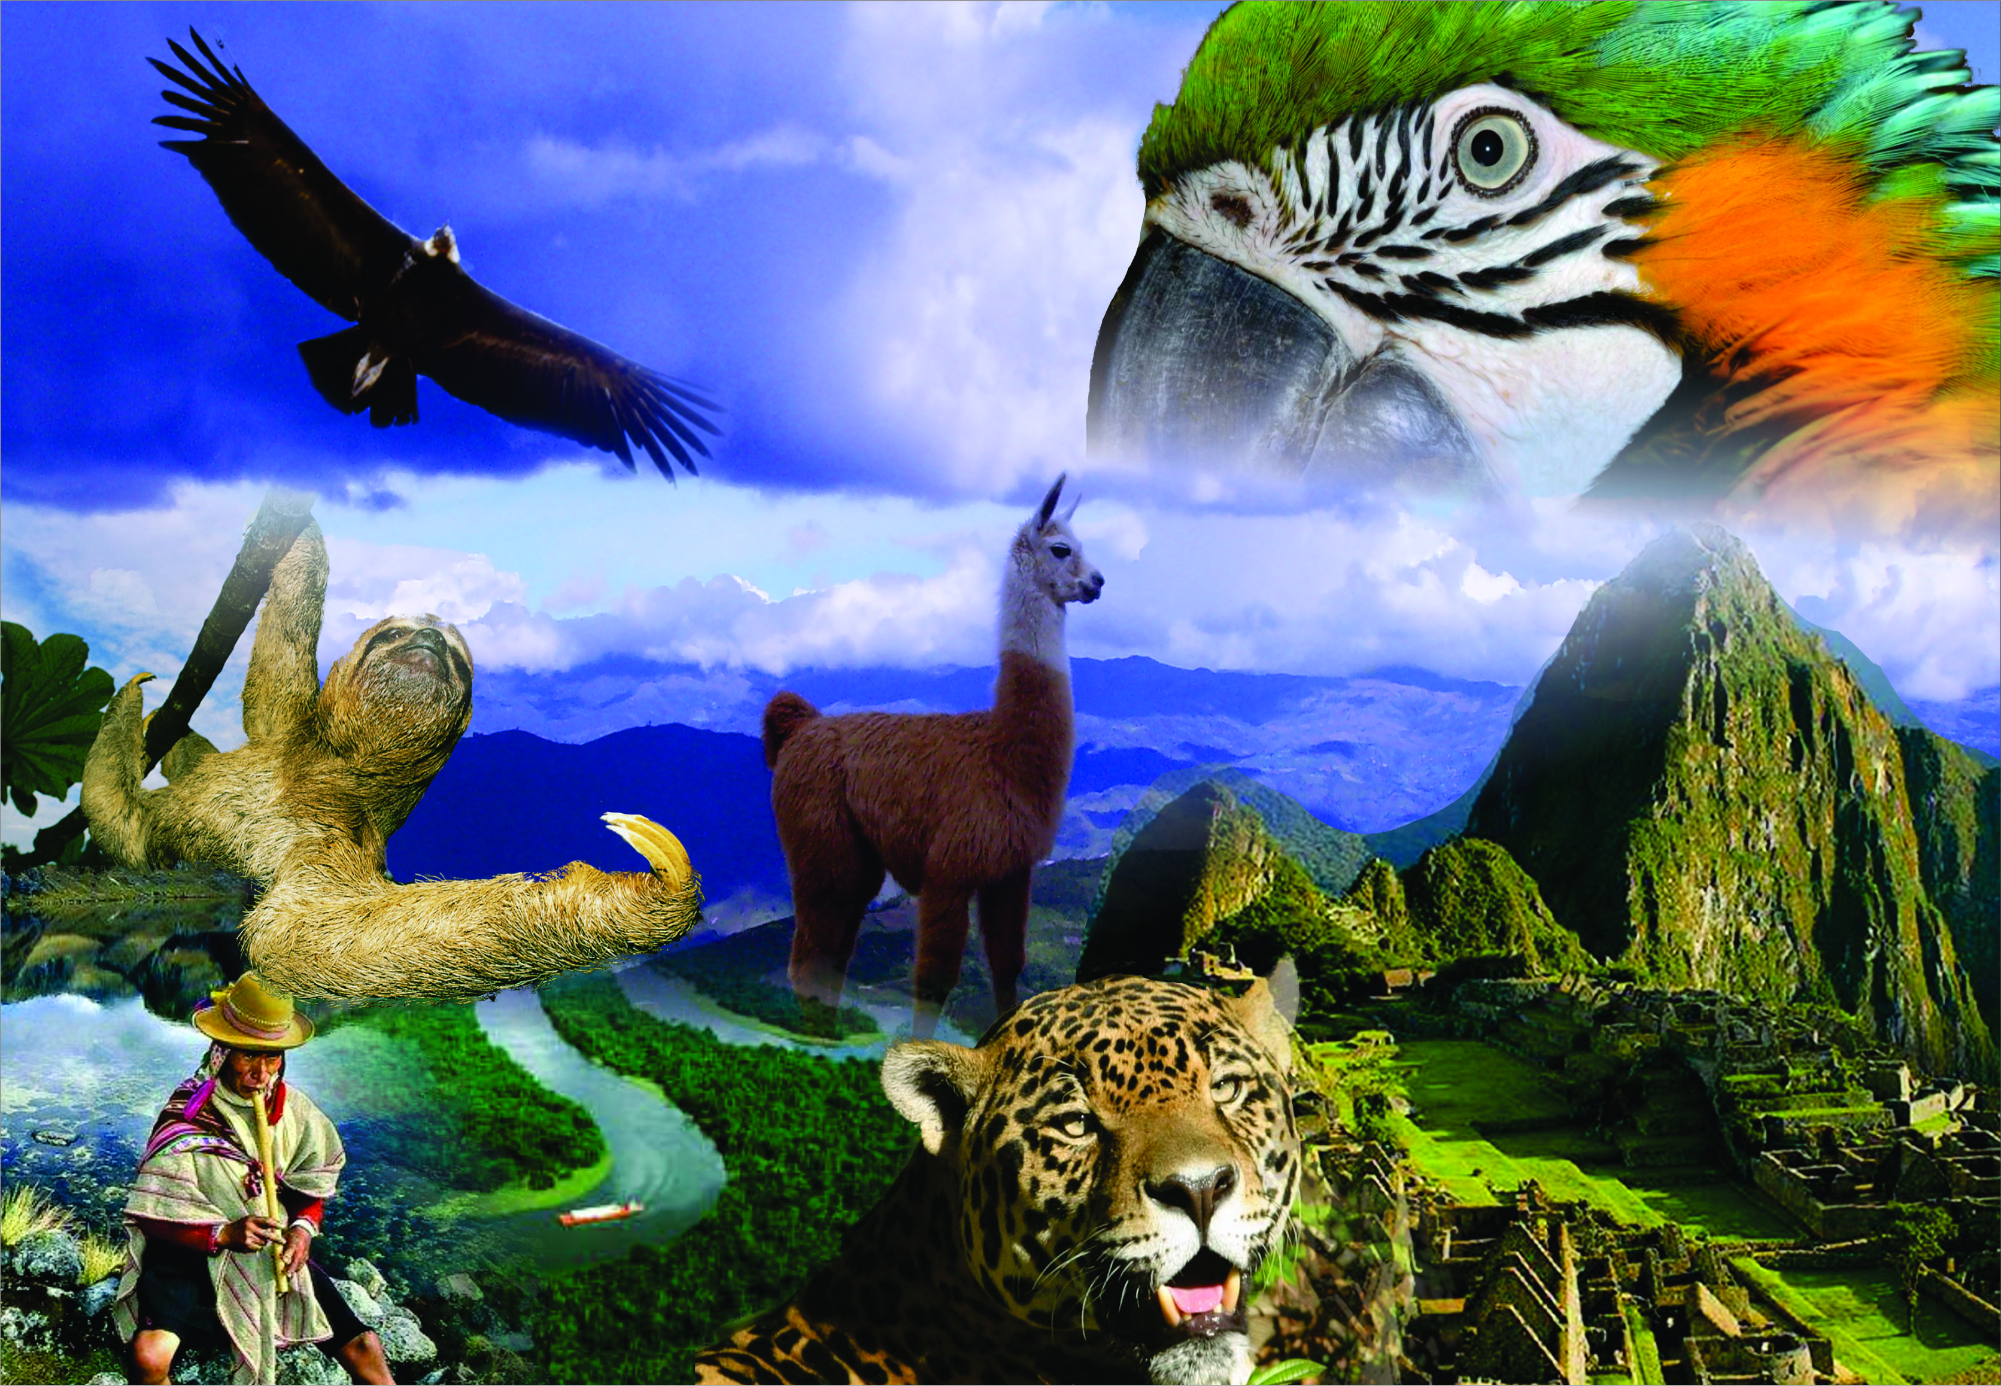
La Terra presenta una grande varietà di climi e di ambienti naturali.
La LATITUDINE: A seconda della latitudine, le aree della Terra hanno condizioni diverse di irradiazione solare: esse non ricevono tutte la stessa quantità di calore del Sole, perché questa dipende dall'inclinazione dei raggi solari.
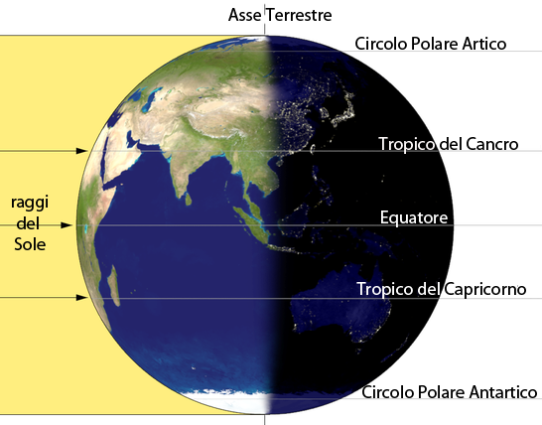

ZONE CLIMATICHE
In base alla latitudine si possono distinguere cinque zone climatiche.
Partendo da Nord troviamo:
1. LA ZONA POLARE. Tra il Polo Nord e il Circolo Polare Artico: qui i raggi solari arrivano con una forte inclinazione e per qualche periodo non illuminano la superficie.
2. LA ZONA TEMPERATA. Tra il Circolo Polare Artico e il Tropico del Cancro: i raggi del sole arrivano in queste zone in modo obliquo.
3. LA ZONA TROPICALE. Tra il Tropico del Cancro e il Tropico del Capricorno: qui i raggi raggiungono la superficie terrestre in modo perpendicolare e per questo raggiungono la massima intensità di irradiazione. All'Equatore il giorno e la notte hanno la stessa durata. Qui il sole si trova allo zenit, cioè all'altezza massima sull'orizzonte.
4. LA ZONA TROPICALE. Tra il Tropico del Capricorno e il Circolo Polare Antartico: i raggi arrivano in modo obliquo.
5. LA ZONA POLARE. Tra il Circolo Polare Antartico e il Polo Sud: qui i raggi solari arrivano con una forte inclinazione e per qualche periodo non illuminano la superficie.

